Tentang

**CLUSTER JASMINE**

Cluster Jasmine merupakan cluster kedua yang dikembangkan di kawasan baru Taman Puri Cendana yang hadir sebagai hunian yang mendukung gaya hidup modern yang seimbang. Cluster Baru di Taman Puri Cendana, Tambun Selatan ini bergaya arsitektur modern kontemporer dengan citra yang natural dan elegant serta dilengkapi dengan berbagai fasilitas yang menunjang.

Keunggulan

**CLUSTER JASMINE**

**Lokasi Strategis**

Cluster Jasmine berlokasi di sisi Selatan Cluster Taman Puri Cendana, Cluster Baru di Taman Puri Cendana hanya berjarak 300 meter dari pintu utama.

**Arsitektur Modern**

Cluster Jasmine memiliki gaya arsitektur modern kontemporer dengan citra natural dan elegan.

**Lingkungan Aman & Nyaman**

Cluster Jasmine didukung dengan jaringan infrastruktur bawah tanah, jalan lingkungan lebar, keamanan 24 jam disertai CCTV.

**PRICELIST :**

**LT/LB = 160/157,160/218**

Tentang

**PARIS RESIDENCE**

PARIS RESIDENCE merupakan cluster kedua yang dikembangkan di kawasan baru Taman Puri Cendana yang hadir sebagai hunian yang mendukung gaya hidup modern yang seimbang. Cluster Baru di Taman Puri Cendana, Tambun Selatan ini bergaya arsitektur modern dengan citra yang natural dan elegant serta dilengkapi dengan berbagai fasilitas yang menunjang.

Keunggulan

**PARIS RESIDENCE**

**Lokasi Strategis**

PARIS RESIDENCE berlokasi di sisi Timur Cluster Taman Puri Cendana, Cluster Baru di Taman Puri Cendana hanya berjarak 100 meter dari pintu utama.

**Arsitektur Modern**

PARIS RESIDENCE Jasmine memiliki gaya arsitektur modern dengan citra natural dan elegan.

**Lingkungan Aman & Nyaman**

PARIS RESIDENCE didukung dengan jaringan infrastruktur bawah tanah, jalan lingkungan lebar, one gate system serta keamanan 24 jam disertai CCTV.

**PRICELIST :**

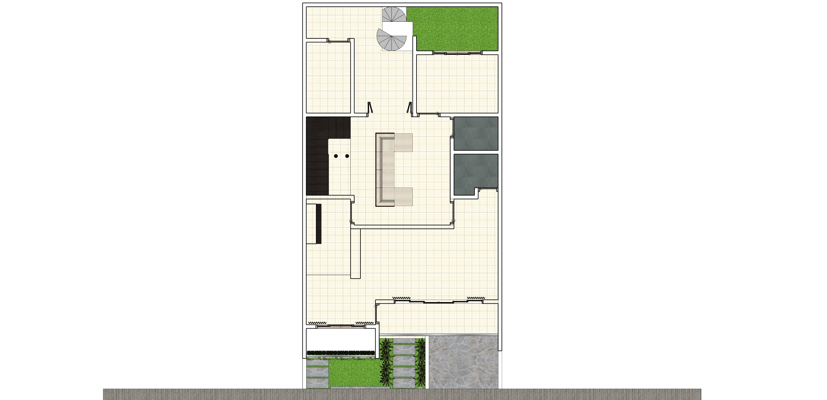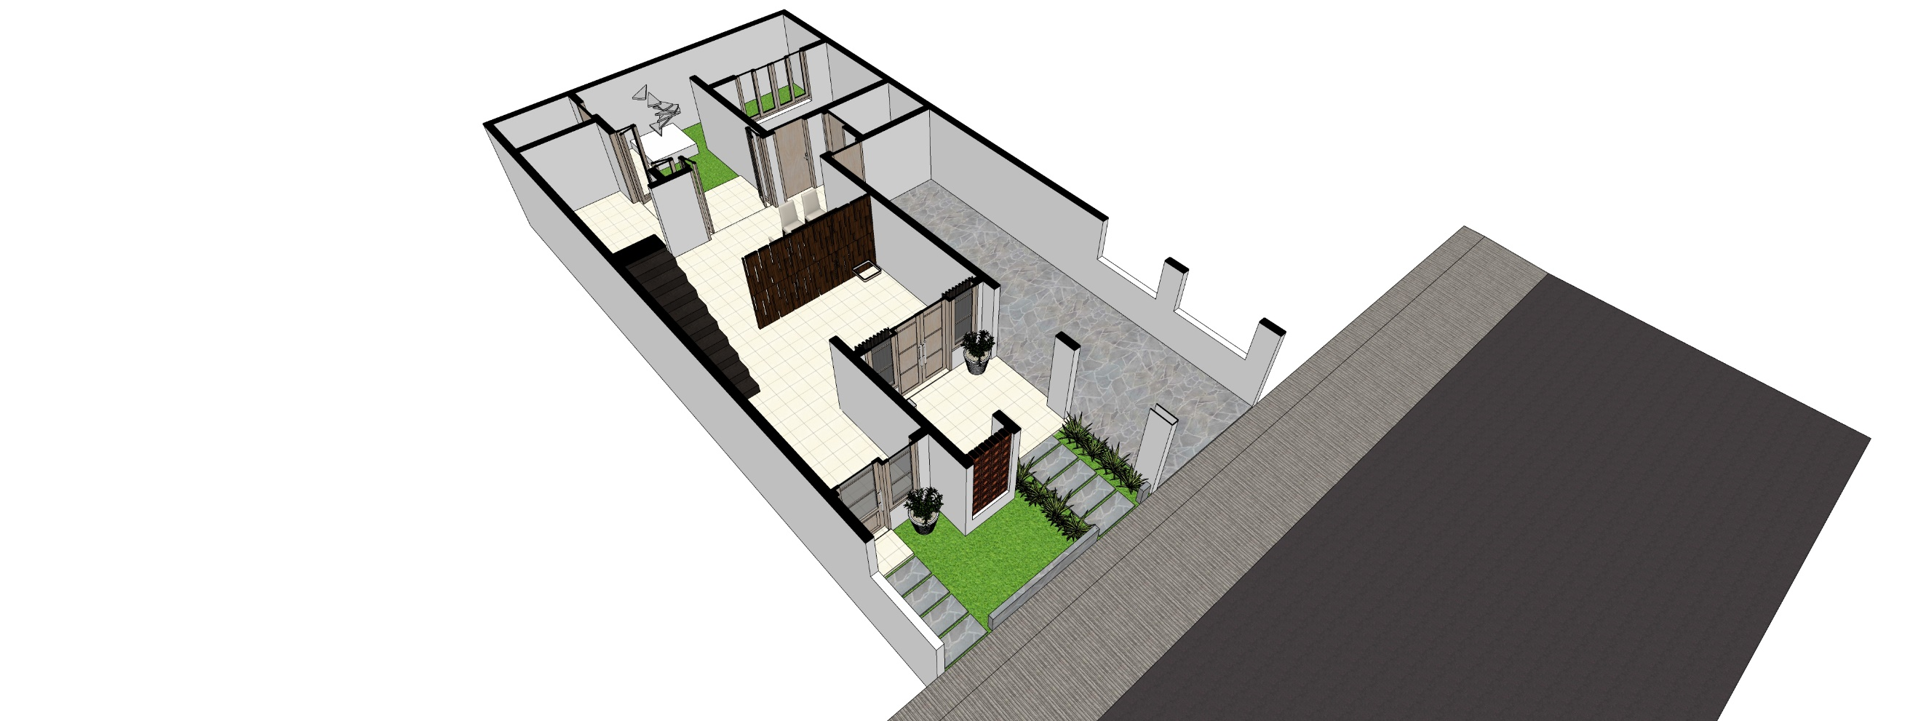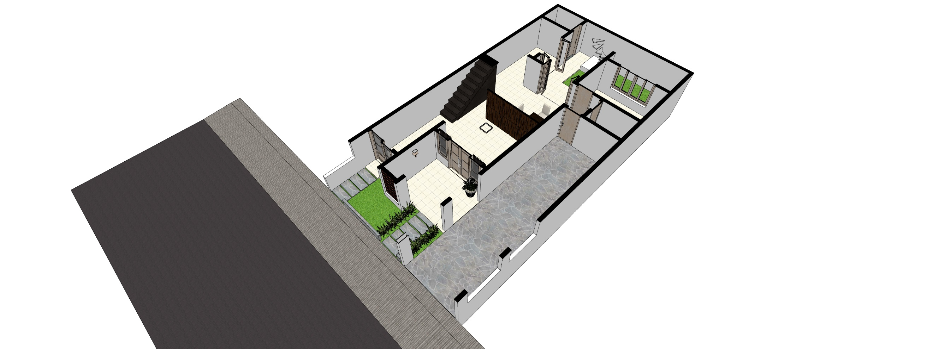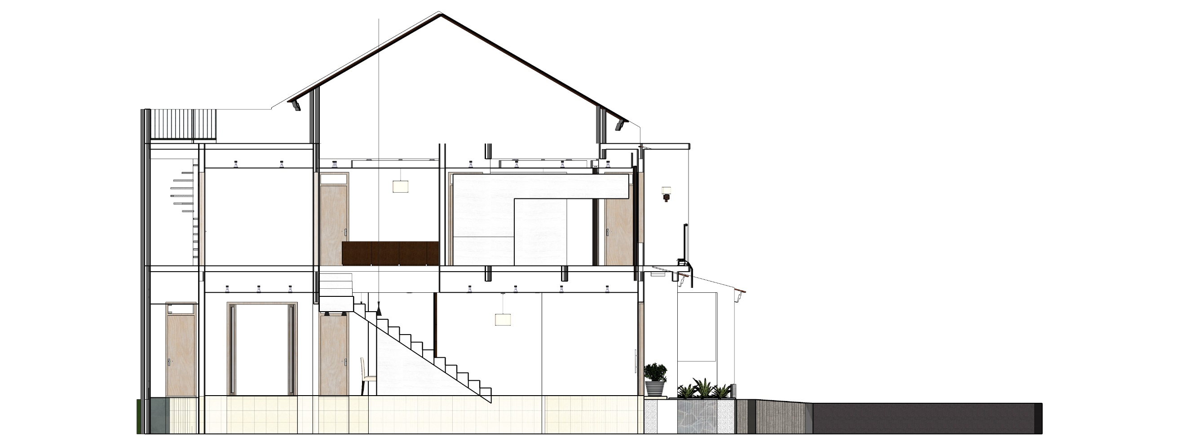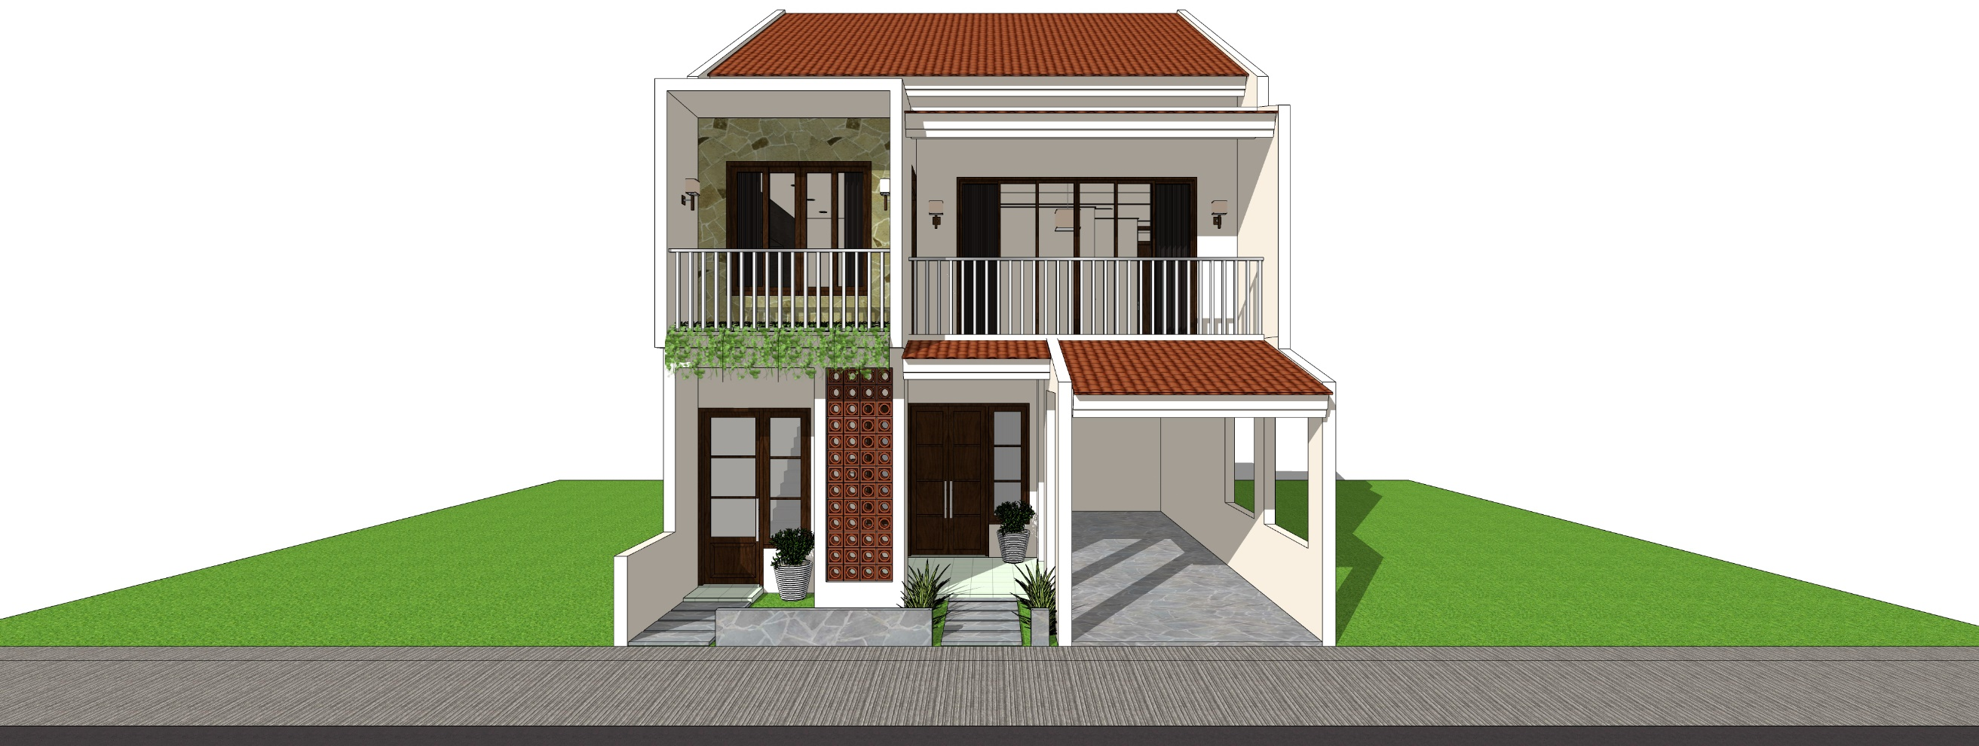

**LT/LB = 180/268**

## **TATA CARA PEMBELIAN**

**– Persyaratan KTP, NPWP, KK, No HP, Email, dan pilihan unit serta Booking FEE 15 Jt .**